Інструкційно-технологічна картка
Професія: 7141 «Маляр»; 7133 « Штукатур»

« Організація і технологія робіт при обклеюванні поверхонь паперовими шпалерами»

Розробила учениця НВГ № 109 - Лупенко Інна Сергіївна

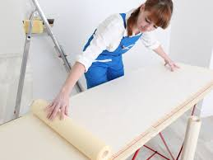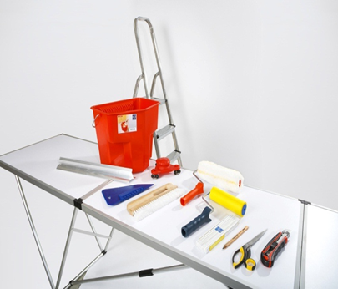

м.Березівка -2019
Інструкційно-технологічна картка
Тема: Організація і технологія робіт при обклеюванні поверхонь паперовими шпалерами.
Мета: Набуття практичних навичок при обклеюванні поверхонь паперовими шпалерами.
Вимоги охорони праці: Користування засобами захисту справними інструментами, інвентарем, якісними матеріалами.
Послідовність виконання операцій,  малюнок (схема) | Обладнання, інструмент, пристосування, матеріали | Технічні умови, визначення, вказівки щодо виконання | Охорона праці
1 | 2 | 3 | 4
1. Підібрати необхідний інструмент додаткові засоби захисту, перевірити їх справність. | Металевий шпатель, скребок, пристрій для шліфування, шліфувальний папір, дерев'яна терка, махова щітка, щітка-пензель, валики. | Для очищення і згладжування поверхні.  Для розшивання дрібних тріщин. Для часткового підмазування.  Для шліфування підмазаних місць.  Для ґрунтування тріщин і поверхонь. | Робочі перед початком роботи повинні пройти спеціальний інструктаж.  Наявність спецодягу, засобів індивідуального захисту (захистних окулярів, респіраторів, рукавиць).
2.Підготувати і обробити бетонні та оштукатурені нові поверхні під обклеювання шпалерами:  - очистити поверхні від пилу, бруду, набризків, потьоків розчину, плям, жиру, бітуму;  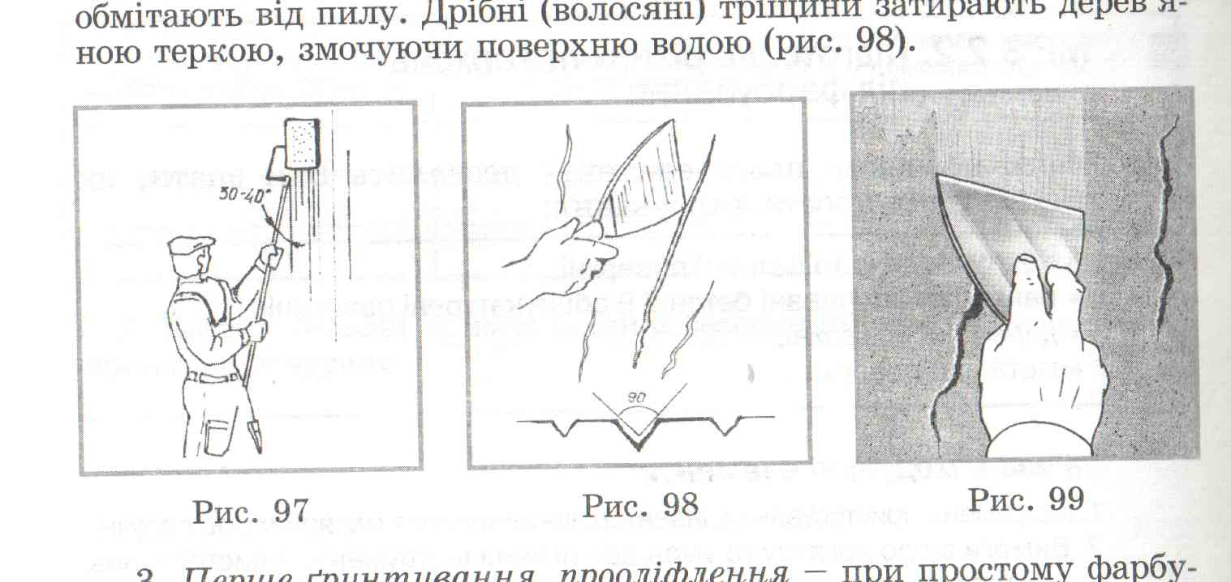 | Металевий шпатель, скребок, дерев'яна терка, малярний ніж. | Поверхні очистити від бруду, пилу, набризків, потьоків від розчину. Цю операцію виконують шпателем, скребком, торцем дерев'яним та пристроєм для шліфування згладжують поверхню. Згладжувати та шліфувати вертикальними чи горизонтальними рухами.

1 | 2 | 3 | 4
- згладити бетонну поверхню,  - розшити дрібні тріщини;  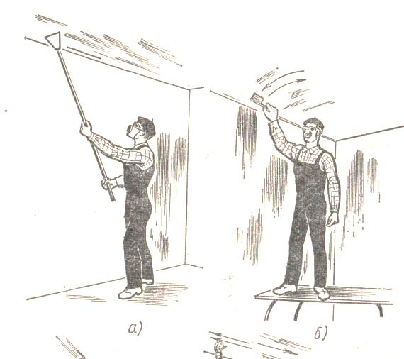 |  |  | Вимоги:  а) до інструменту:  ручки повинні бути добре оброблені, прошліфовані і міцно з’єднанні з інструментом; гостроріжущі  інструменти (ножиці або ніж) слід зберігати у футлярах.
 | Металевий шпатель, малярний ніж. | Розшивати дрібні тріщини шпателем або малярним ножем.  Глибина тріщини до 2-3 мм. розшиту тріщину обмітають від пилу. Згладжують шпатель нахилений під кутом 45° до кромки тріщини.
- виконати ґрунтування тріщин;  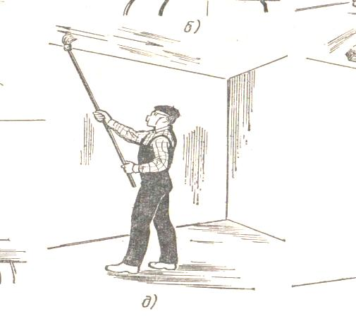  - виконати підмазування тріщин, впадин;  Схема переміщення інструментів при очищенні і ґрунтуванні. | Махова щітка, щітка-пензель, валики, ванночка, грунтівка.  Металевий шпатель, підмазка або ємкість з стартовою шпаклівкою. | Розшиті тріщини заґрунтовують суцільно щіткою-пензлем уздовж тріщини і на 10-20 мм навколо тріщини.  Під шпалери застосовують акрилову підмазку або стартову шпаклівку. Наносити металевим шпателем у напрямі тріщини під кутом 60-70°, а розрівнюють рухом уздовж тріщини. Шпатель тримати правою рукою, щоб два пальці підтримували рукоятку знизу, а вказівний і середній – притискали її щільно зверху

- виконати шліфування тріщин.  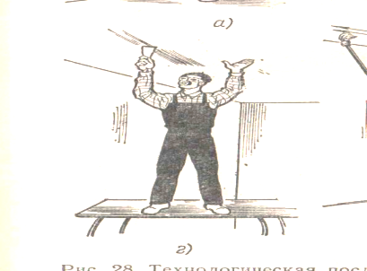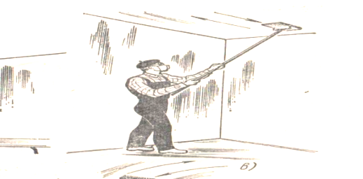 | Пристрій для шліфування, шліфувальний папір. | Заповнену підмазкою тріщину, після висихання шліфують шліфувальним папером. | б) до спецодягу:  одяг повинен бути зручним, з щільного але м’якого матеріалу, відповідного розміру; взуття зручне, на низьких підборах, на товстій підошві.  Перевіряють інструменти на справність, помости на міцність і стійкість.  Щоб на шпалерах не залишалися дутики і зморшки, їх розрівнюють твердою щіткою або чистою ганчіркою рухами від осі полотнища до країв і зверху вниз. Друге полотнище при обклеюванні внапусток наклеюють так, щоб воно перекривало перше на ширину необрізаної кромки. Крім того, при наклеюванні другого полотнища і всіх інших стежать, щоб не змістився рисунок.  Під час виконання робіт обов'язково слід додержуватись усіх правил техніки безпеки і виробничої санітарії. Працювати на висоті можна лише на справних пристроях.  Робоче місце маляра повинно бути добре освітлене природним світлом.  У приміщеннях має бути кімнатна температура (18 - 20 °С).  До початку роботи в приміщенні закривають вікна І двері, щоб не було протягу, який спричинюватиме нерівномірне висихання шпалер і в подальшому відшаровування їх від поверхні в окремих місцях.
3.Загрунтувати поверхні під обклеювання шпалерами. | Махова щітка, щітка-пензель, валики, ванночка, грунтівка, КМЦ, рослинні клеї. | Останню ґрунтовку замінюють проклеюванням поверхні  рослинними клеями або клеєм КМЦ
4. Після закінчення підготовчих робіт поверхню обклеюють газетним папером, під прості і середньої щільності шпалери і папір наклеюють унапусток. | Махова щітка, валики, папір, ванночка. Вологість поверхонь під шпалери, не повинна перевищувати для дерева 12%, для інших - 8%. | Дерев’яні конструкції перед обклеюванням оббивають деревоволокнистими  листами або картоном.
5. Перед початком обклеювання шпалери розрізають на полотнища. Обрізують  край з одного або з обох боків. Під час нарізання шпалери оглядають, визначаючи єдність кольору і можливі дефекти. | Шпалери, малярний ніж, шпалерний стіл, станок для розкрою шпалер.  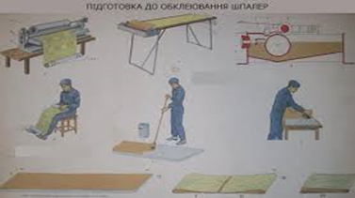 | Нарізані полотнища укладають стопками рисунком донизу.  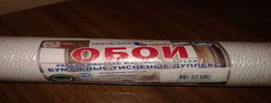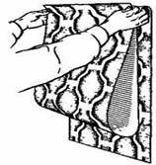
7. Провішування стін та розмітка углів под оклеювання шпалерами:  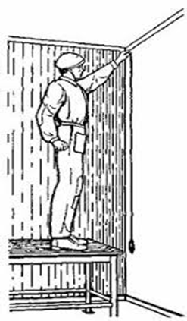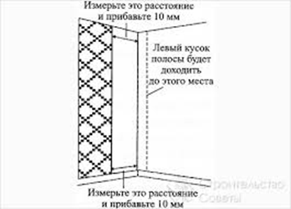 | Інструменти для шпалерних робіт:  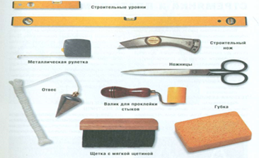 | Оскільки стіна в кутку кімнати може мати відхилення від вертикалі, полотнище повинно зайти на іншу стіну на 13 мм . Виміряйте прилягає до кута полотнище в трьох місцях. Додайте 13 мм до отриманого результату. Обріжте полотнище і позначте, що воно кутове. Зовнішній кут можна заклеїти повним полотнищем . Розгладжувати його треба від кута до кромок.
8.Операції по нанесенню клеїв на шпалери щіткою.  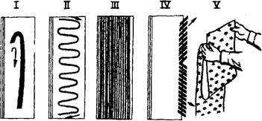 | Махова щітка, макловиця, пензель, клей, ванночка.  Клей замочують у воді з температурою 25-28° і витримують протягом 12 годин. Після цього клей розводять водою до консистенції, що дозволяє наносити клей на поверхню шпалер за допомогою малярської кисті.  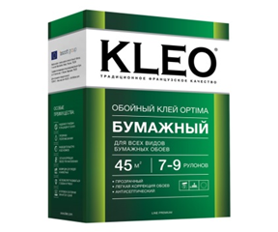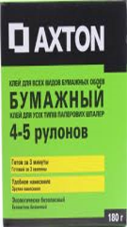 | I – нанесення смуги клею;  II- нанесення смуги клею поперечними рухами щітки;  ІІІ– подовжнє розтушовування;  IV – промазування клеєм смужки уздовж обрізаємої кромки;  V – складання шпалер для набухання та подачі для наклейки.  Для приклеювання паперових шпалер застосовують клейстер, приготовлений на основі синтетичного клею КМЦ. В'язкість його має бути 25—30 с за віскозиметром ВЗ-4.
7.Наклеювання шпалер:  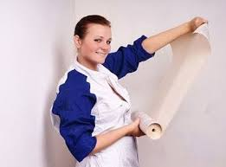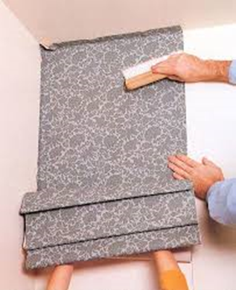 | Шпалери, малярний ніж, щітка, металевий шпатель.  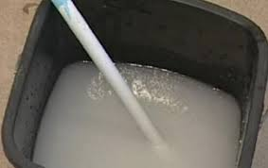 | Підніміть покрите клеєм полотнище шпалер верхньою частиною до стелі. Поєднайте кромку з крейдяної лінією схилу. Притисніть полотнище до стіни щіткою. Водіть нею від центру до краях, видаляючи повітряні бульбашки.
8. Заглажування шпалер:  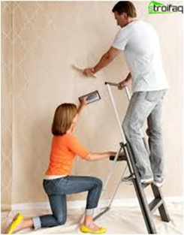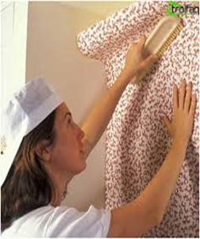 | Шпалери, малярний ніж, щітка, ганчірка або губка. | Розгладжуйте полотнище зверху вниз . Якщо є повітряні бульбашки, які не розгладжуються, то відведіть полотнище від стіни знизу і до міхура. Потім знову притисніть його до стіни щіткою. Клей сохне довго, тому кожне полотнище можна переміщати.  Вологою ганчіркою або губкою зітріть шпалерний клей, який потрапить на стелю, наличник або плінтус. Повторюйте цей процес, поки не оклеїте всю кімнату.
9.Наклеювання шпалер в кутах :  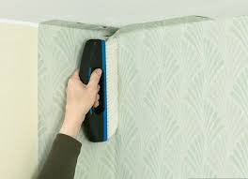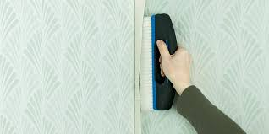  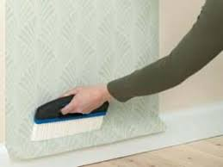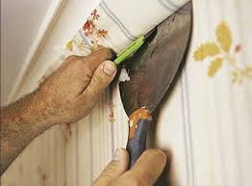 | Шпалери, малярний ніж, щітка, металевий шпатель.  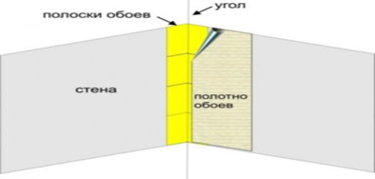 | Щоб підрізати шпалери в кутах, надріжте їх під кутом 45 °. Потім притисніть шпалери до стіни і обріжте надлишки.  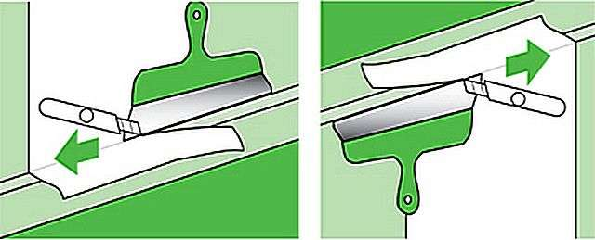
10. Після наклеювання полотнищ на верхню частину стіни, ретельно очищеною від набила, наклеюють бордюр або фриз.  Обклеєні поверхні до повного висихання оберігають від прямих сонячних променів і протягів.  Вікна повинні бути закриті. | Щітка, шпатель , скребок. | Цю роботу виконують по висохлих шпалер.  Всі полотнища повинні мати однаковий тон, колір, відтінок.
11. Очистити інструмент, інвентар і пристосування. | Щітка, відро, шпатель , скребок . | Інструмент вимивають у воді, висушують. Інвентар і пристосування прибирають у призначене для цього місце.
12. Прибрати робоче місце. | Віник, лопатка , відро з водою, ганчірка. | Після закінчення робіт.

